台北市立松山高級中學89學年度第1學期第2次月考
高一基礎物理科試題
一 年_____班 座號:_____ 姓名:_________
一、單選題：每題2分，共50分

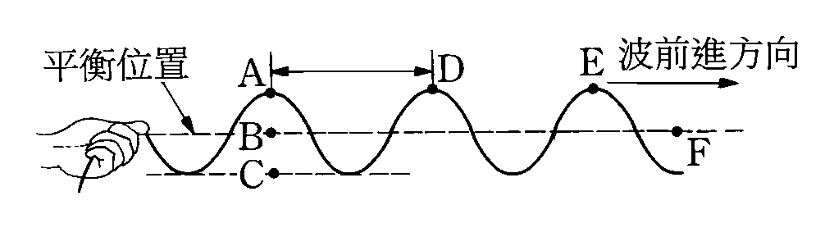
( ) 1. 圖中所示，若振動頻率加倍，則： (A)振幅增加 (B)波長增長 (C)波自Ｂ傳到Ｆ的時間減少 (D)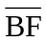間波數增加。

( ) 2. 有關透鏡成像實驗，下列何者正確？ (A)凸透鏡可形成縮小的虛像 (B)凹透鏡可形成放大的虛像 (C)凸透鏡要形成縮小的倒立實像，則物體需放在焦點和二倍焦點間 (D)凸透鏡要形成和原物大小相同的倒立實像，則物體需放在二倍焦點上。

( ) 3. 下面哪種頻率的聲波，人耳是無法聽見的 (A)25 (B)50 (C)200 (D)15000 (E)30000赫。
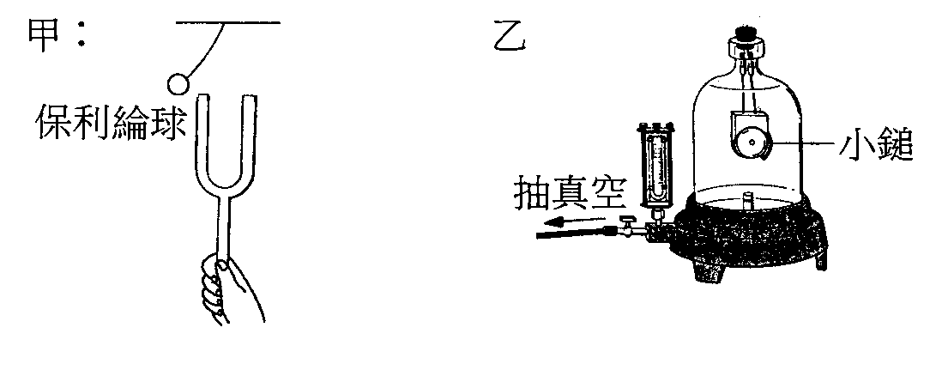
( ) 4. 甲：甲圖，乙：乙圖，丙：月球被稱為寂靜星球 丁：音叉發音時觸及水面， 造成水花四濺。甲、乙、丙、丁中之裝置或敘述，哪些可以說明聲音的傳播 需要靠介質？ (A)甲、乙 (B)乙、丙 (C)丙、丁 (D)甲、丁。

( ) 5. 頻率為242赫的音叉，在室溫時產生的聲波波長約為（室溫時的聲速為340 公尺／秒） (A)1.0 (B)1.2 (C)1.4 (D)1.6 (E)1.8 公尺。

( ) 6. 我們常利用超聲波來作為探測工具，不是因為超聲波的哪個性質？ (A)超聲波能被較小物質所反射 (B)超聲波頻率大，波長比較短 (C)超聲波傳播時比較不會散開 (D)超聲波強度很大，可以傳的比較遠。
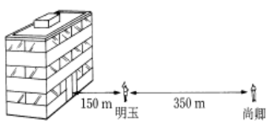
( ) 7. 如附圖，明玉站立於離大樓150公尺處，擊發一信號槍，在她身後350公尺處的尚卿聽到兩聲槍響的時間間隔為0.8秒，則聲音在空氣中的速率為若干m/s？ (A) 300 (B) 375 (C) 350 (D) 450 (E)437.5 m/s。

( ) 8. 一艘海軍探測船發送一道筆直的聲波到達海底，經過1.5秒收到回音，若海水中的聲速為1500 m/s，則此位置海底的深度為 (A) 500 (B) 1000 (C) 1125 (D) 2250 (E) 800 公尺。

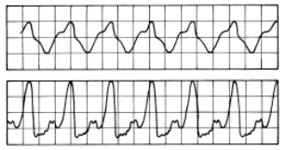( ) 9. 兩種不同的樂器發出聲音並連接上示波器，得到聲音的波形如附圖所示，則此兩種聲音的不同點為何？ (A)頻率 (B)音色 (C)速率 (D)波長

( )10. 下列哪一對在空氣中具有相同速率？ (A)α射線和γ射線 (B)γ射線和紅外線 (C)紅外線和聲波 (D)聲波和α射線。

( )11. 下列何者正確？ (A)音調較高的音波，其速度較大 (B)電話中能辨別他人的聲音，是由於有不同的音調 (C)音量的大小是決定於頻率的高低(D)聲音愈傳愈遠，振幅愈小，頻率不變。

( )12. 傳聲筒和聽診器能把聲音傳至遠處，是因為它能保持聲音的那一項特性？(A)音色(B)音調(C)聲速(D)響度。

( )13. 將水倒入空瓶內，對於所發出之聲音，下列敘述何者正確？ (A)所發出之聲音為瓶內空氣柱的振動造成 (B)愈滿時，聲音愈低 (C)聲音愈傳愈快 (D)聲音只是變大聲，無其他改變。

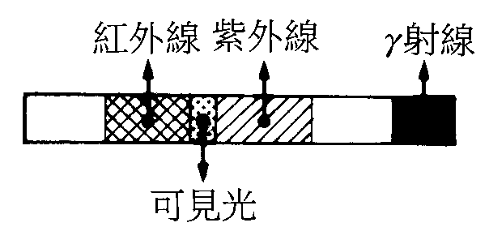
( )14. 吵雜人聲與普通雷聲的聲音強度分別為60分貝及100分貝，由此可知前者音量為後者音量的 (A) 0.6 (B) 60 (C) 10^{–4} (D)10^{–40}。

( )15. 圖為電磁波譜的示意圖（未按比例），則圖中的Ｑ為何種光 (A)無線電波 (B)微波 (C)ｘ射線 (D)α射線 (E)β射線。
Q

( )16. 甲：「粒子說」和「波動說」對於光的直進、反射和折射皆可解釋；乙：「粒子說」預測光在空中之速率要比在介質中快；丙：「波動說」是牛頓提出來的；丁：「粒子說」無法解釋干涉和繞射現象。對於光的「粒子說」和「波動說」上列之敘述有哪些是對的？ (A)乙、丙、丁 (B)甲、乙、丁 (C)甲、丁 (D)甲、乙。

( )17. 下列有關針孔成像的敘述，何者正確？ (A)像與原物上下同向 (B)像與原物大小相同 (C)針孔愈大，成像效果愈好 (D)紙屏愈遠，成像愈大 (E) 物離針孔愈遠，成像愈大。

( ) 18. 在山路彎道旁，常設置一圓鏡供駕駛人增廣視野，下列敘述何者正確？ (A)圓鏡中所見之像為正立 (B)圓鏡為凹面鏡 (C)能見彎道來車，係因光線折射之故 (D)為了更容易看清楚來車，改用放大鏡最好。
( ) 19. 已知月球上無大氣層，因此太空人在月球上所看到的天空將為(A)藍色 (B)黑色 (C)透明白色 (D)五彩繽紛
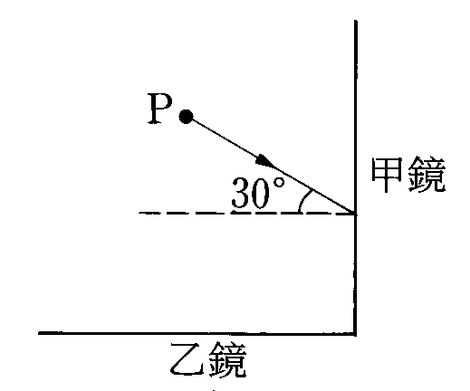
( ) 20. 兩平面鏡相交成直角如下圖所示，一光源置於圖中的Ｐ點，光線經甲、乙兩鏡反射後射出之光線為出射光，則出射光與乙鏡的夾角為？ (A)15∘ (B)30∘ (C) 60∘ (D)90∘。

( ) 21. 下列何者不是應用凹面鏡的裝置？ (A)耳鼻科的反射鏡 (B)汽車的車前燈 (C)探照燈 (D)山路彎道邊的反射鏡。

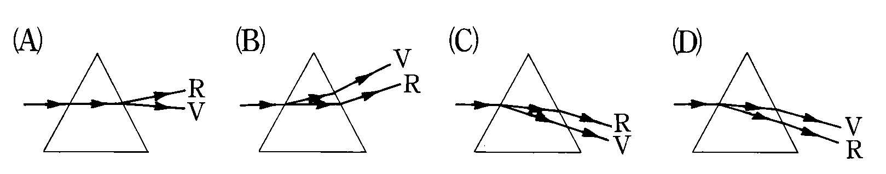
( ) 22. 當一束光線通過三稜鏡時，其所產生的色散現象，下列哪一個圖是正確的？（Ｖ：紫光，Ｒ：紅光）

( ) 23. 下列哪一個現象不是由光的折射所造成？ (A)插入水中的筷子，從水面上看起來，好像折成兩截 (B)海市蜃樓如沙漠中人常可看見的幻景 (C)把水倒入杯內，杯底看起來變淺了 (D)萬花筒內，五色繽紛的圖案。

( ) 24. 對於一近視400度的人，佩戴了眼鏡，下列哪一個敘述是對的？ (A)其所見的物體較實物大 (B)其佩戴的眼鏡為焦距大小10公分的凸透鏡 (C)其佩戴的眼鏡為焦距大小10公分的凹透鏡 (D)如果他的近視度數加深了，需佩戴焦距大小較小的眼鏡。

( )25. 有一光線由介質A射向介質B，已知入射角50°，折射角30°，則反射線與折射線的夾角為何？ (A) 20° (B) 60° (C) 80° (D) 100°。

二、多選題：每題5分，共50分
( ) 1. 下列哪些現象或應用與波的反射有關？ (A)用聲納測水中的魚群位置 (B)空谷回音 (C)用紙作成喇叭來傳聲 (D)醫學上之超音波掃器 (E)遠處打雷之雷聲比較低沉。

( ) 2. 吉他是很普遍且受歡迎的樂器，可彈奏不同的音調，下列的敘述，何者正確？ (A)彈奏長度相同、張力相同、不同的弦，因為弦的粗細不同，粗弦音較低 (B)彈奏長度相同、質料相同、相同的弦，若因為弦的張力不同，張力大者音較高 (C)彈奏時按住同一弦的不同的位置，改變弦長，弦長較短者，音較高 (D)調整彈奏的力量，力量大者音較高 (E)琴箱作為共振之用，是利用弦的頻率與箱內空氣分子的頻率相同產生共振

( ) 3. 下列哪些現象是光直線前進的例子？ (A)物體的影子 (B)日蝕現象 (C)針孔成像 (D)人在水上看見水中的魚位置比實際深度淺 (E)肥皂泡上的繽紛色彩。

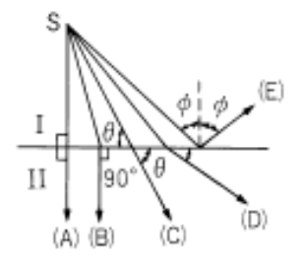( ) 4. 光線投射在下列各物體表面時，何者反射光遵守反射定律？ (A)平面鏡 (B)凸面鏡 (C)凹面鏡 (D)哈哈鏡 (E)籃球表面。

( ) 5. 附圖中Ⅰ、Ⅱ為兩種折射率不同的介質，令(A)、(B)、(C)、(D)、(E)代表由光源S發出之五條射線在交界平面折射或全反射之情形，這五條光線中有哪幾條是不可能的？

( ) 6. 光發生全反射的條件為 (A)由折射率大的物質射至折射率小的物質 (B)由折射率小的物質射至折射率大的物質 (C)入射角大於臨界角 (D)入射角小於臨界角 (E)入射角等於90°。

( ) 7. 下列關於「虹」與「霓」的敘述，何者正確？ (A)兩者皆是光的色散現象 (B)觀看「虹」時應面向太陽 (C)「虹」在內層，「霓」在外層 (D)「虹」的顏色排列是「紅內紫外」 (E) 「虹」是光經過小水滴兩次反射，兩次折射的結果

( ) 8. 不透明物體的顏色依光之選擇吸收原理而呈顯不同顏色，今白紙上畫紅花綠葉，以紅光照射時 (A)白紙呈紅色 (B)紅花呈黑色 (C)綠葉呈黑色 (D)紅花呈白色 (E)綠葉呈白色。

( ) 9.下列何者正確？(A)人眼對紅色光最敏感(B)1燭光的球狀光源的光通量為4π流明(C)對同一點光源而言，光源距離增加為原來3被時，照度減為原來的1/3(D)人眼所見的光波波長範圍約在400微米到700微米(E)照度的單位是勒克斯

( ) 10. 下列何者正確？(A)動畫是利用視覺暫留的原理(B)兩平面鏡的夾角為90度時，所看到的像有4個(C)漫射現象不遵守反射定律(D)可見光是一種電磁波(E)光子有粒子和波動的二象性質。

